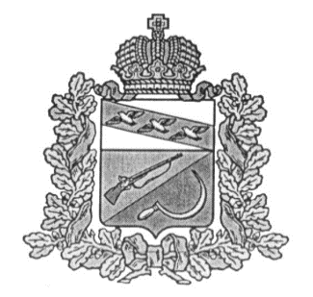
АДМИНИСТРАЦИЯ
КАСИНОВСКОГО СЕЛЬСОВЕТА
ЩИГРОВСКОГО РАЙОНА КУРСКОЙ ОБЛАСТИ
П О С Т А Н О В Л Е Н И Е
От 14 января 2022 года № 9
Об утверждение отчета
« О численности муниципальных служащих,
работников муниципальных учреждений и
фактических расходов на их денежное содержание
и заработную плату по муниципальному образованию
« Касиновский сельсовет» за 12 месяцев 2021 года»

В соответствии с Бюджетным кодексом РФ, Федеральным Законом « Об общих принципах организации местного самоуправления в РФ» от 06.10.2003г. № 131-ФЗ, Уставом МО «Касиновский сельсовет», Администрация Касиновского сельсовета Щигровского района
ПОСТАНОВЛЯЕТ:
1.Утвердить отчет о численности муниципальных служащих, работников муниципальных учреждений и фактических расходах на их денежное содержание и заработную плату по МО « Касиновский сельсовет» за 12 месяцев 2021 года, согласно приложению № 1.
2. Постановление вступает в силу со дня его официального обнародования.

ВрИО Главы Касиновского сельсовета А.И.Курашов

Приложение 1
к постановлению Администрации Касиновского сельсовета
от 14.01 .2022г. № 9
Сведения
о численности муниципальных служащих, работников муниципальных учреждений муниципального образования «Касиновский сельсовет» Щигровского района Курской области и фактических затратах на их содержание за 9 месяцев 2021 года
Сведения предоставляются в соответствии со статьей 52 Федерального закона от 06.10.2003 №131- ФЗ « Об общих принципах организации местного самоуправления в Российской Федерации».
12 месяцев 2021 года
№ п\п | Наименование показателя | I квартал | полугодие | 9  месяцев | Год
1. | Численность муниципальных служащих с учетом переданных полномочий Администрации Касиновского сельсовета Щигровского района Курской области | 3 | 3 | 3 | 3
2. | Численность работников муниципального учреждения культуры | 1 | 1 | 1 | 1
3. | Фактические расходы на содержание муниципальных служащих с учетом переданных полномочий Администрации Касиновского сельсовета Щигровского района Курской области (тыс. руб.) | 291 | 524 | 752 | 941
4 | Фактические расходы на содержание работников муниципального учреждения культуры Касиновского сельсовета Щигровского района Курской области (тыс. руб.) | 48 | 95 | 142 | 197

Вр ИО Главы Касиновского сельсовета
Щигровского района А.И. Курашов

